Отчет по лабораторной работе №9

Дисциплина: архитектура компьютера

Байдина Елизавета Дмитриевна

Содержание

# 1 Цель работы

Приобретение навыков написания программ с использованием подпрограмм.Знакомство с методами отладки при помощи GDB и его основными возможностями

# 2 Задание

1. Реализация программы
2. Отладка программ
3. Добавление точек останова
4. Работа с данными программы в GDB
5. Обработка аргументов командной строки в GDB
6. Выполнение самостоятельной работ

# 3 Выполнение лабораторной работы

## 3.1 Реализация программы

Согласно заданию создаю каталог lab09-1.asm

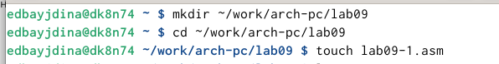

Рис. 1: Создание каталога и файла

Ввожу программу из листинга 9.1

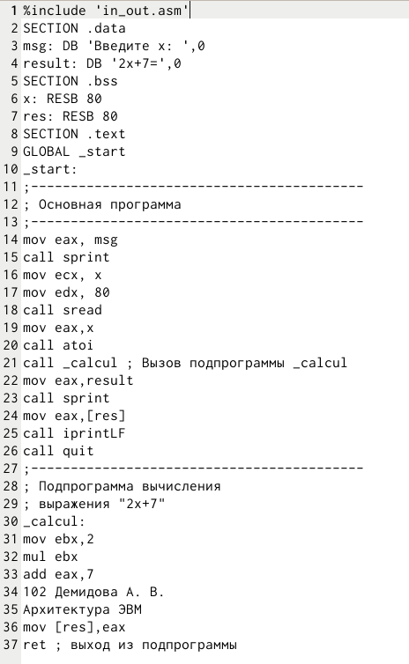

Рис. 2: Текст программы

Запускаю программу

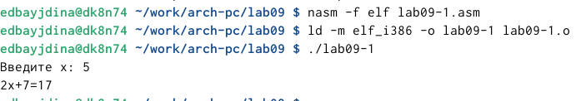

Рис. 3: Работа программы

## 3.2 Отладка программ

Создаю программу и ввожу текст программы

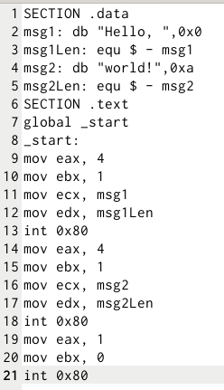

Рис. 4: Измененный текст программы

Загружаю исполняемый файл в отладчик gbd и для более подробного анализа программы установливаю брейкпоинт на метку _start, с которой начинается выполнение любой ассемблерной программы, и запускаю её.

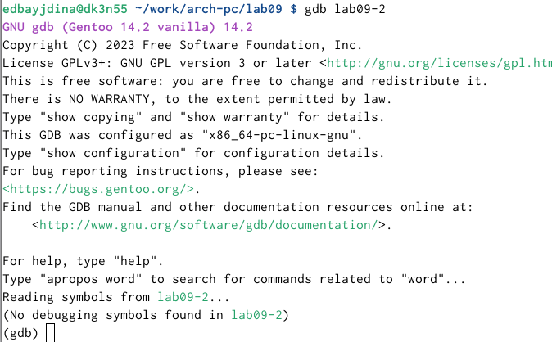

Рис. 5: загрузка

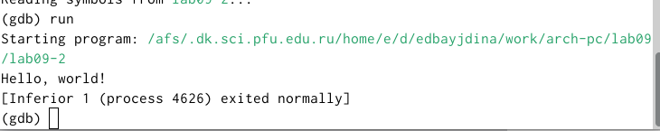

Рис. 6: запуск

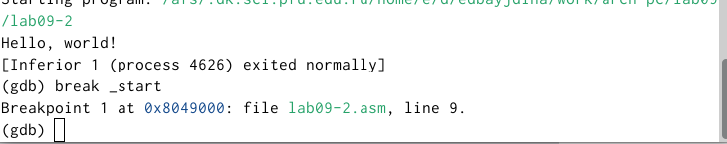

Рис. 7: запуск

Посматриваю дисассимилированный код программы с помощью команды disassemble начиная с метки _start.

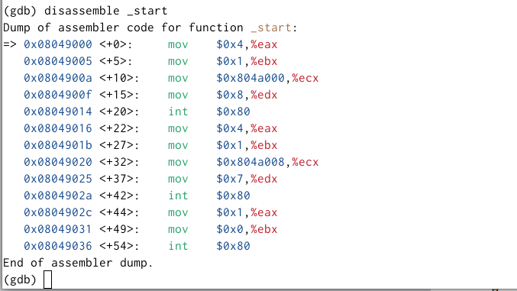

Рис. 8: просмотр

Переключаюсь на отображение команд с Intel’овским синтаксисом, введя команду set disassembly-flavor intel

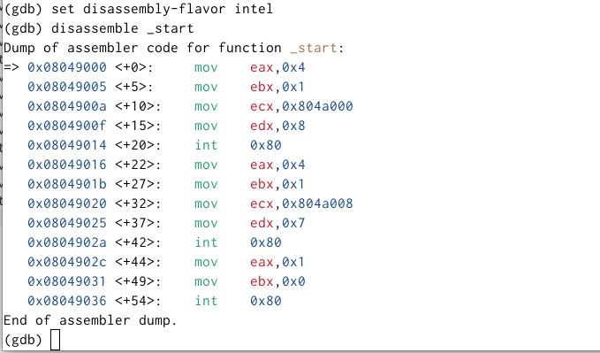

Рис. 9: переключение

Включаю режим псевдографики для более удобного анализа программы

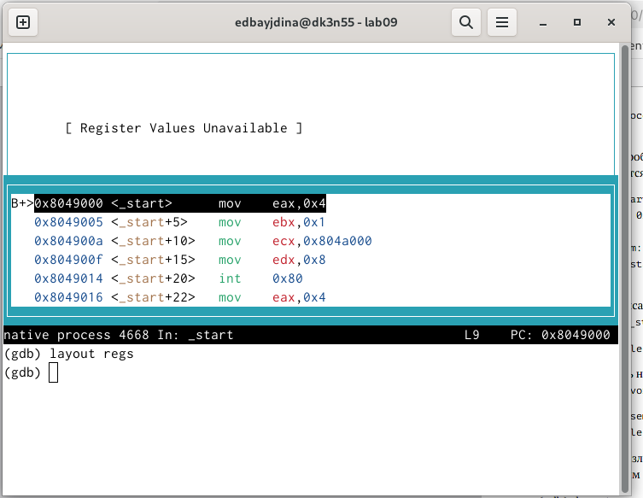

Рис. 10: включение режима псевдографики

## 3.3 Добавление точек останова

На предыдущих шагах была установлена точка останова по имени метки (_start). Проверяю это с помощью команды info breakpoints (кратко i b):

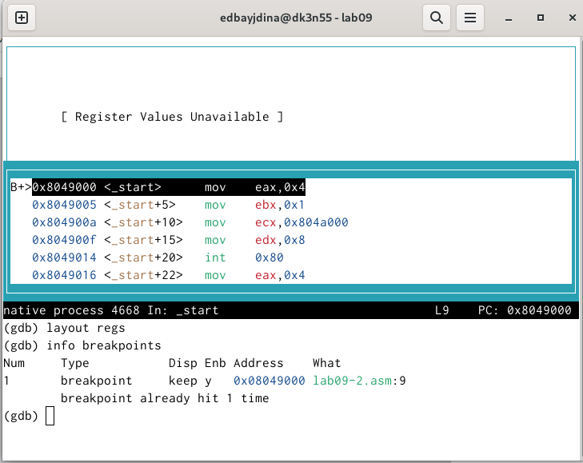

Рис. 11: Проверка

Определяю адрес предпоследней инструкции (mov ebx,0x0) и устанавливаю точку останова.

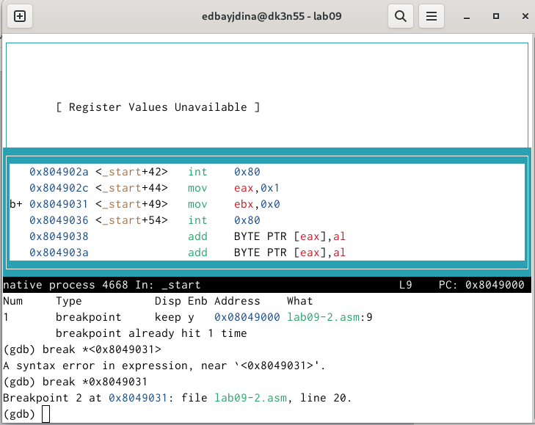

Рис. 12: определение адреса

Посмотриваю информацию о всех установленных точках останова

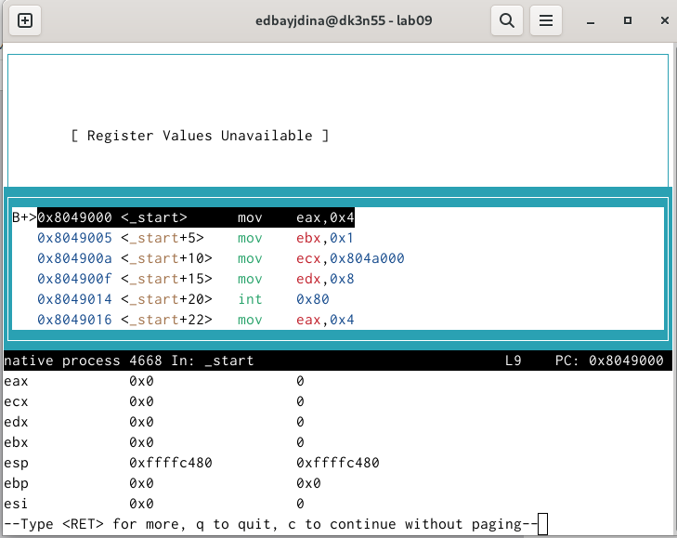

Рис. 13: Просмотр информации

## 3.4 Работа с данными программы в GDB

Просматриваю значение переменной msg1 и меняю первый символ переменной msg1

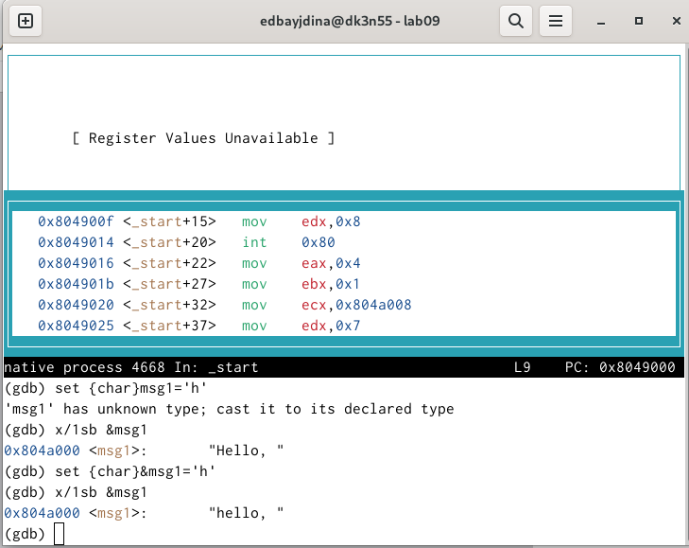

Рис. 14: просмотр значения

С помощью команды set меняю значение регистра ebx

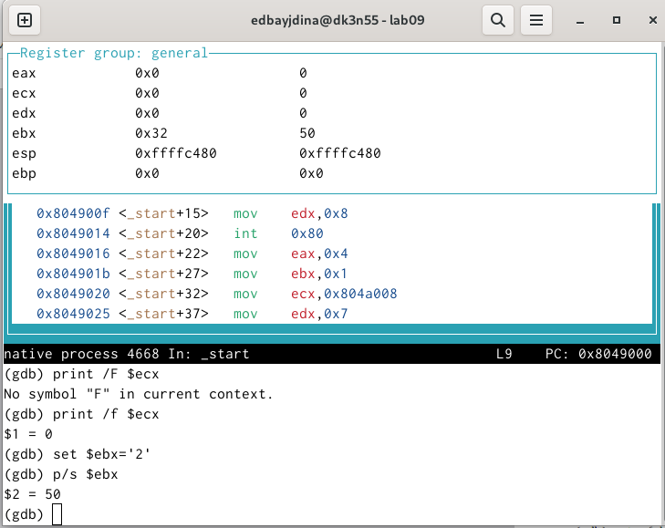

Рис. 15: меняю значение

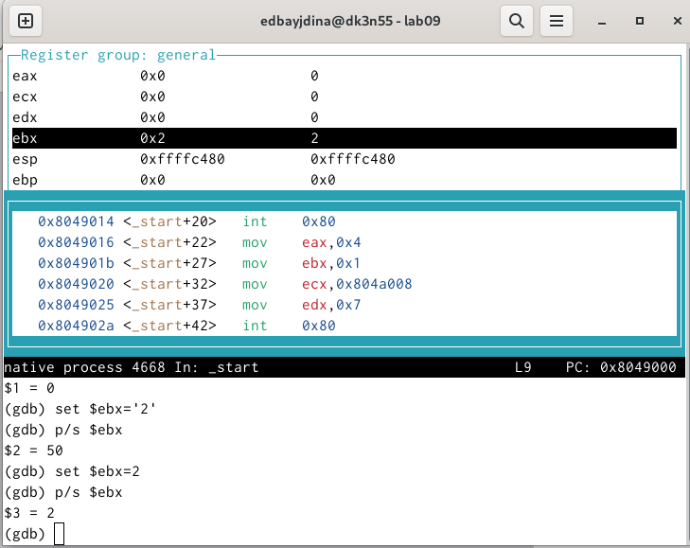

Рис. 16: изменение значения

## 3.5 Обработка аргументов командной строки в GDB

Копирую файл согласно заданию



Рис. 17: копирование файла

Создаю исполняемый файл и запускаю его



Рис. 18: создание файла

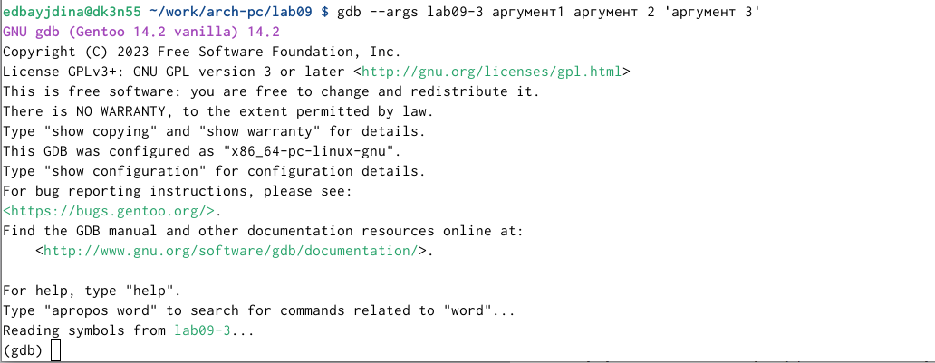

Рис. 19: Запуск

Для начала установлю точку останова перед первой инструкцией в программе и запущу её.

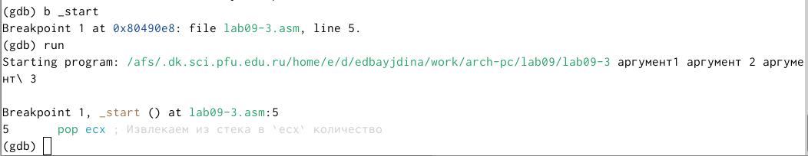

Рис. 20: установливаю точку останова

Адрес вершины стека храниться в регистре esp и по этому адресу располагается число равное количеству аргументов командной строки (включая имя программы)

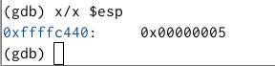

Рис. 21: проверка

Посматриваю остальные позиции стека – по адесу [esp+4] располагается адрес в памяти,где находиться имя программы, по адесу [esp+8] храниться адрес первого аргумента, по аресу [esp+12] – второго и т.д.

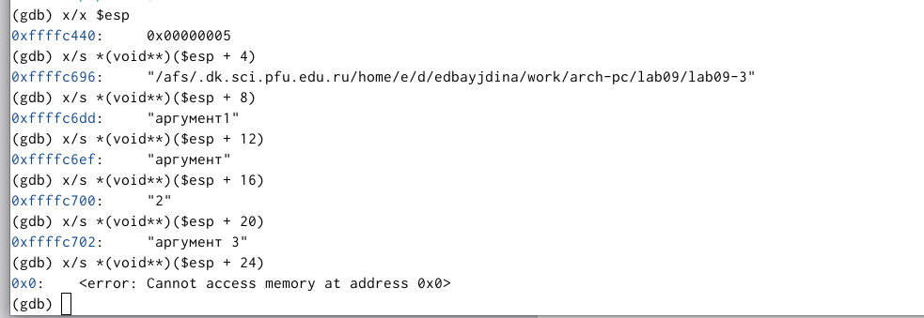

Рис. 22: просмотр позиций стекла

Я посмотрела все позиции стека. По первому адрему хранится адрес, в остальных адресах хранятся элементы. Элементы расположены с интервалом в 4 единицы, так как стек может хранить до 4 байт, и для того чтобы данные сохранялись нормально и без помех, компьютер использует новый стек для новой информации.

## 3.6 Выполнение самостоятельной работы

Я преобразовала программу из лабораторной работы №8 и реализовала вычисления как подпрограмму.

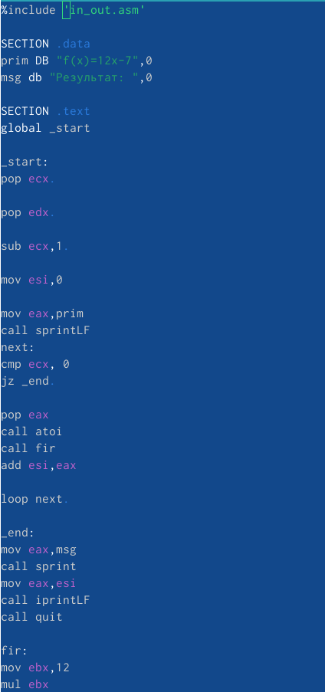

Рис. 23: Текст программы

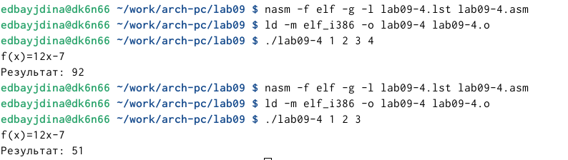

Рис. 24: Запуск программы

Я переписала программу и попробовала запустить ее чтобы увидеть ошибку. Ошибка была арифметическая.

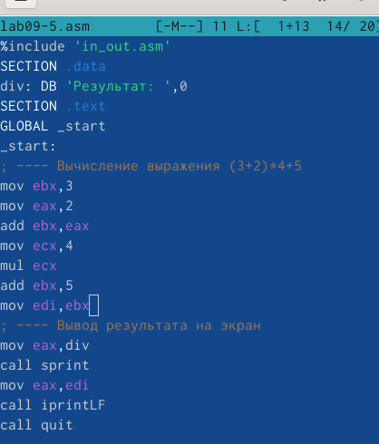

Рис. 25: Текст програмыы

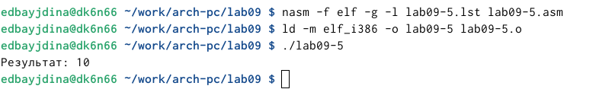

Рис. 26: Запуск программы

После появления ошибки, я запустила программу в отладчике.

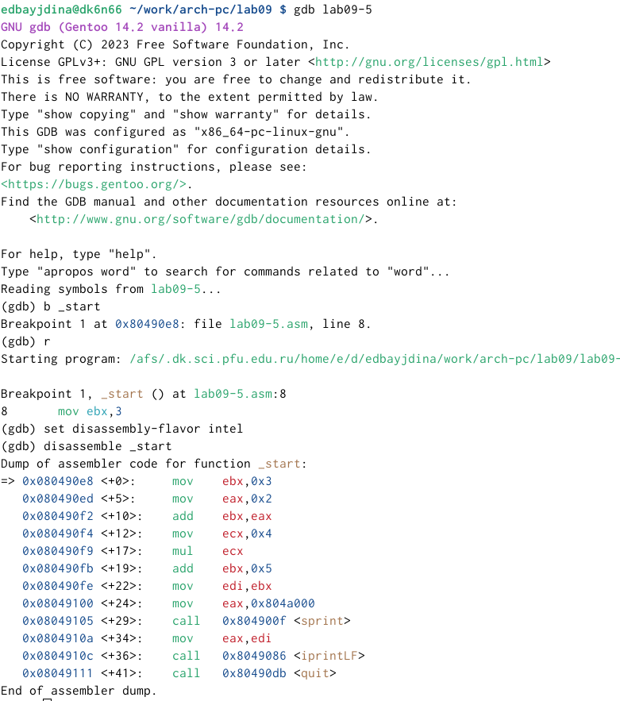

Рис. 27: Запуск программы в отладчике

Я открыла регистры и проанализировала их, поняла что некоторые регистры стоят не на своих местах и исправил это.

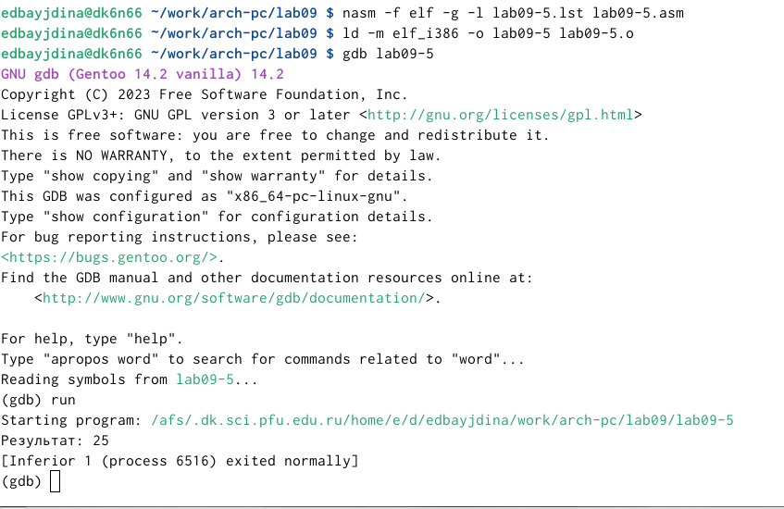

Рис. 28: Анализ регистров

# Вывод

Я приобрела навыки написания программ использованием подпрограмм. Познакомилась с методами отладки при помозь GDB и его основными возможностями.